وثيقة الأسئلة الشائعة للاستعلامات (IFAQ)
عميلنا العزيز،
من أجل تقديم عرض أسعار دقيق وأفضل الحلول، يرجى الإجابة على الأسئلة التالية. شكرًا لكم!
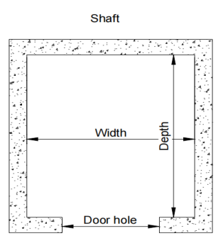
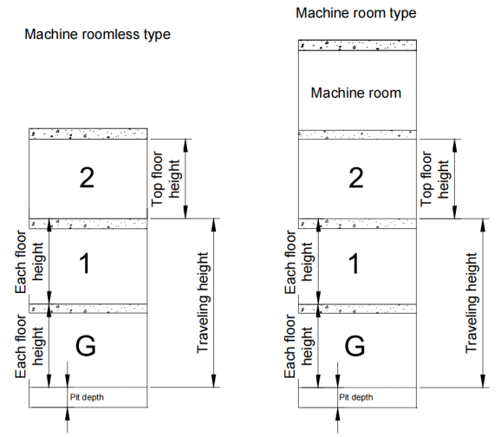
1.يرجى تقديم المعايير المطلوبة لعرض الأسعار (* تشير إلى المعايير الإلزامية؛ بالنسبة للمعايير الأخرى، إذا لم يتم تحديدها، سنستخدم مؤقتًا مواصفاتنا القياسية).
①*حجم البئر (العرض × العمق) :
②* عدد الطوابق:
③*مع غرفة ماكينات أو بدون غرفة ماكينات:
④ارتفاع السفر أو ارتفاع كل طابق:
⑤عمق الحفرة وارتفاع الطابق الأخير:

2.ما هو اسم المشروع

3.هل هذه المرة الأولى التي تشتري فيها مصعدًا (أو سلمًا متحركًا)
A. نعم B. لا

4.في أي صناعة تعمل
A. المصاعد B. البناء C. العقارات D. أخرى (يرجى التوضيح: …..)

5.ما هو دورك
A. صاحب عمل B. مسؤول المشتريات C. مهندس
D. مندوب مبيعات E. مستخدم نهائي

6.ما هو سيناريو الاستخدام المقصود لهذا المصعد
A. مبنى مكاتب B. فندق C. مركز تسوق D. منزل سكني
E. أخرى (يرجى التوضيح: …..)

7.ما هو الوضع الحالي لبئر المصعد
A. مكتمل بالكامل B. مكتمل جزئيًا (لم يتم الانتهاء من تتويج بئر المصعد بعد)
C. لم يبدأ (إذا كان الأمر كذلك، متى سيبدأ البناء تقريبًا)

8.متى هو الفترة المخطط لها لشراء المصعد
A.خلال شهر واحد B. خلال شهرين C. خلال 3 أشهر
D. خلال 6 أشهر E. أخرى (يرجى التوضيح: …..)

ملاحظة: إذا كانت لديك أي متطلبات إضافية، يرجى إخبارنا بذلك.
يرجى تقديم خياراتك بشكل منفصل. شكرًا!

